附件2

GBXA2020-DP-3型

谱相关防电磁信息泄漏保护系统（大屏幕显示系统专用）

**技术白皮书**

**北京国保信安科技有限公司**

**二〇二二年三月**

**目录**

背景 3

产品概述 3

系统构成 4

设备接口 4

主要技术指标 5

工作原理 5

产品优势 6

部署方式 7

# 

# **背景**

随着办公信息化的发展，各类大屏幕显示系统为党政军机关的日常工作提供了极大的方便，是目前不可或缺的重要办公设备。然而，与计算机工作时所产生的电磁辐射可能造成失泄密一样，大屏幕显示系统工作中所产生的电磁辐射信号同样存在着重大的信息安全隐患。目前，市场中的绝大多数防电磁泄漏信息干扰产品主要是针对计算机系统设计开发的，且多采用白噪音的信号干扰方式设计开发，通过实验表明，大屏幕显示系统的电磁泄漏强度明显高于计算机， 因此这些产品无法满足大屏幕显示系统安全环境需求。为了解决这个安全隐患，防止此类失泄密情况的发生，北京国保信安科技有限公司专门针对大屏幕显示系统设计开发了GBXA2020-DP-3型谱相关防电磁信息泄漏保护系统。

与普通白噪音干扰系统不同，本系统采用的是以安全性更高的谱相关电磁干扰技术为基础，能够结合时钟读取原信号并实时进行衰减运算和加密运算发射，使电磁辐射的信号无法被滤波，使显示信息无法被技术还原，在兼顾人身健康安全的同时，极大的保障了大屏幕显示系统的工作安全。

# **产品概述**

GBXA2020-DP-3型谱相关防电磁信息泄漏保护系统（大屏幕显示系统专用）是北京国保信安科技有限公司研制的，旨在解决党政军机关单位在日常办公中，使用大屏幕显示系统播放演示重要、敏感信息时可能存在的电磁信息泄露的安全风险问题的新型技术防护产品，可用于多机型涉密办公设备的通用防护。

该产品针对目前流行的接口VGA和HDMI的显示设备，提取其视频显示信号，使用数字信号处理相关技术产生与输入信号相关的干扰信号，经宽带射频放大器放大输出给多天线系统（4天线），在空间合成宽频域、全覆盖、高强度的相关干扰信号，有效的破坏了电磁辐射信息还原技术条件，实现了对显示系统涉密信息的安全防护。

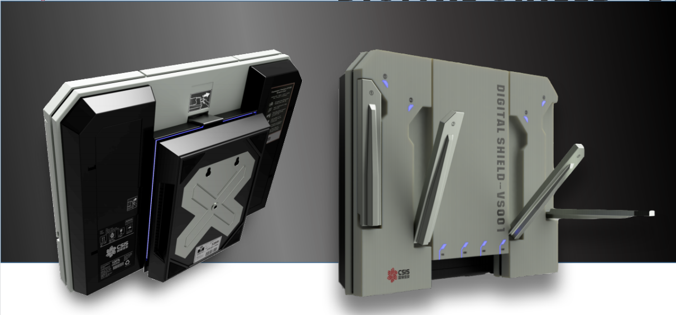

## 系统构成

系统由信号输入输出控制模块、相关干扰信号产生模块、宽带功率放大模块、全向多天线模块、电源模块以及声光指示和报警模块等部分组成。

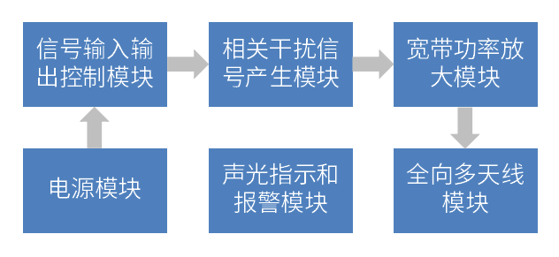

## 设备接口

VGA：1个，输入接口

HDMI：1个输入，2个输出（可进行多屏系统级联）

SMA：4个，天线接口，干扰信号输出端

220V品字电源接口：1个输入，2个输出

## 主要技术指标

|  |  |  |
| --- | --- | --- |
| **序号** | **名称** | **指标** |
| 1 | 设备的干扰频段 | 1MHz—4000MHz |
| 2 | 发射强度 | 最大≤97dB µ V/m （天线空间辐射强度） |
| 3 | 发生方式 | 全频段连续工作 |
| 4 | 电源滤波能力 | ≥ 40dB |
| 5 | 安装及方向 | 发射天线可调的全方向保护，可机柜、支架、挂壁安装 |
| 6 | 工作环境要求 | 空气湿度≤80%、环境温度在-50℃—65℃之间 |
| 7 | 整机功率 | ≤15w |
| 8 | 声光报警 | 具备开机和故障声光报警。 |

## 工作原理

针对目前流行的接口类型为VGA和HDMI的显示设备，提取其视频显示信号，使用数字信号处理相关技术产生与输入信号相关的干扰信号，经宽带射频放大器放大输出给多天线系统（4天线），在空间合成宽频域、全覆盖、高强度的相关干扰信号，有效的破坏了电磁辐射信息还原技术条件，实现了对显示系统涉密信息的安全防护。

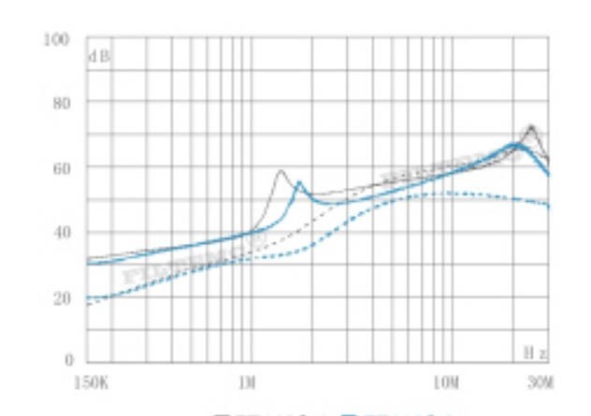

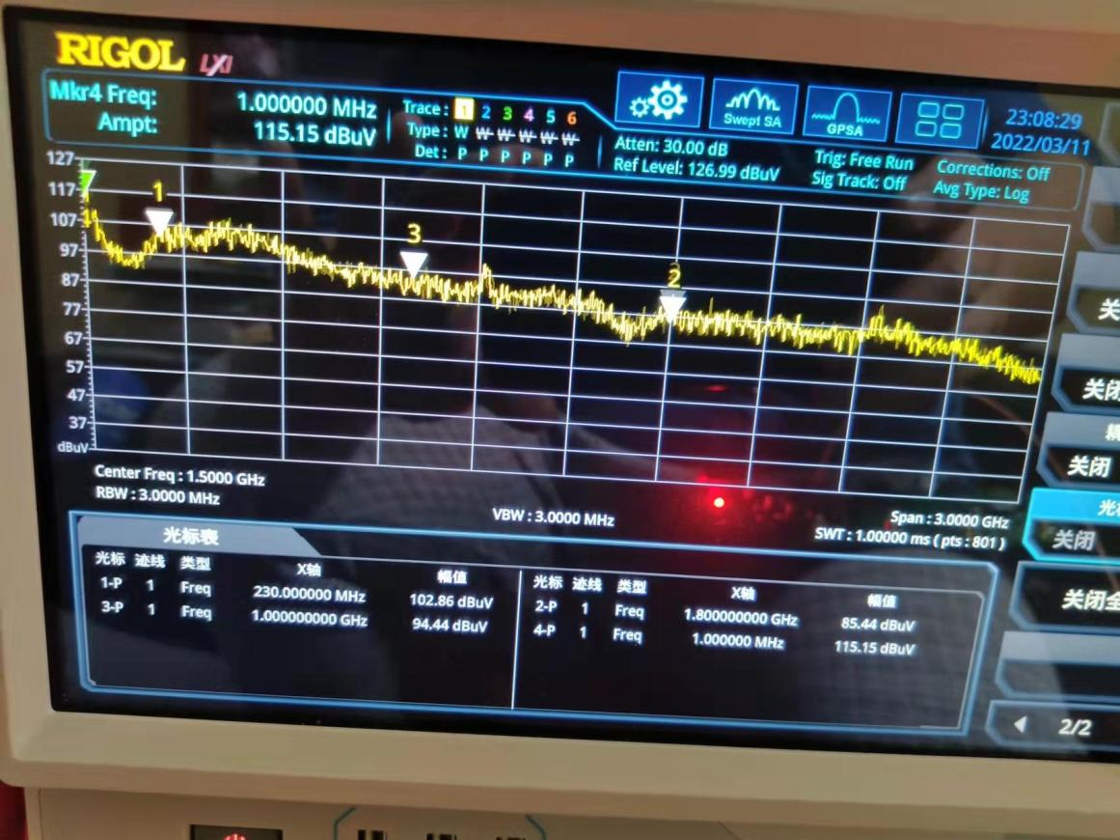

实测频谱图

## 产品优势

1、国内新型涉密信息安全防护产品，符合军队国家电磁兼容相关标准，高效环保，对人体无害。

2、采用宽频带、全覆盖、高强度复合干扰技术。具有保护范围大、防护效果好、安装使用便捷、工作稳定可靠的特点。

3、有效的破坏了电磁辐射信息还原技术条件，实现了对显示系统涉密信息的安全防护。作用频段1MHz—4GHz,可扩展至6GHz以上。

## 部署注意事项

本系统是针对显示系统（特别是大屏幕显示系统）进行专门防护的、新型防电磁信息辐射泄漏产品，为充分实现产品的设计功能和效果，在部署本系统应注意以下几点：

* 当显示屏幕的宽度＜ 5米时，本系统可选择屏幕四周的任意位置进行放置或挂壁部署，并配合调制天线的发射方向；
* 当显示屏幕的宽度在5米—10米时，应适当增加设备的部署数量；
* 当显示屏幕的宽度＞10米时，可按照屏幕宽度每增加16米增加1套系统的方式部署，不足16米按照10米增加部署；
* 本系统为全方位防护产品，可部署在大屏幕显示屏附近的任意位置，通过对天线方向的调整，能够实现对屏幕前部或后部的重点加强；
* 本系统具备多种部署方式，可放置在标准机柜内使用，可挂于墙面使用，可安装在通用摄影支架上使用，也可在露天环境中使用（为保证防护效果，户外环境使用时应适当增加部署数量），系统应尽量远离强磁设备，不要降本系统直接放置在地面上，安装高度应当高于1米；
* 如需防护的系统为异型屏幕或多屏幕时，应联系厂商技术服务人员，根据现场的实际情况制定部署方案。

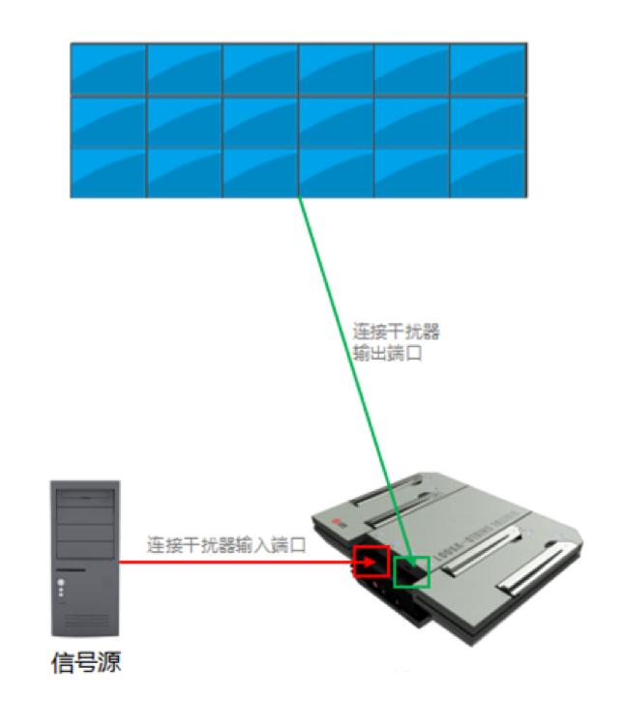

设备连接图